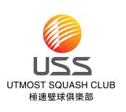
姓名: | 性别: | 电话:
可选时间段(可多选)  □周一至周五晚19点-21点30  □周末早10点-12点30  其他时间: | 可选球场（可多选）  □首体精英壁球馆  □北大壁球馆  □和禾会所壁球馆 | 装备要求  1、是否自备球拍 是□ 否□  2、请穿着运动服装  3、浅色底运动鞋
课程选择（可多选）  □4-6人班 □2人班  □3人班 □私教课 | 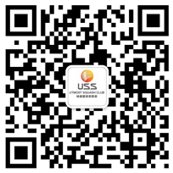 | 联系我们  Tel:65818807 13811768530  E-mail:ussadm@sina.cn  QQ群：167206092

